ולנתע 10.12.2019- סיכום

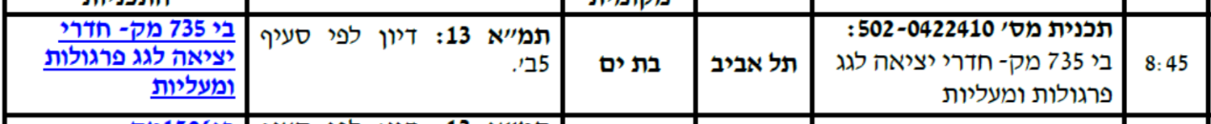
הוצגה תכנית כלל עירונית המאחדת את זכויות הבנייה על גגות בתחומי העיר בת- ים. תכנית זו כוללת את החזית הראשונה אל החוף בתחום הסביבה החופית. הוצג לוועדה כי התכנית אינה מעניקה זכויות בנייה אלא מאחדת את הזכויות הניתנות בתכניות מאושרות, ומתווה כללים ליישומן, מבחינת האחדת אופן הבנייה. לאחר שהובהר כי משמעות התכנית בסביבה החופית מבחינת גובה בינוי הינה תוספת קומה על הגג בהתאם לזכויות בנייה מאושרות, וכי הבניה אינה נצפת מן הרחוב. התוכנית אושרה
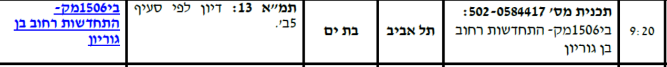
התכנית ממוקמת בבת- ים בשטח של כ- 166 דונם. מטרת התכנית היא עידוד התחדשות וחיזוק המסחר לאורך רחוב בן גוריון על מנת ליצור דופן מסחרית פעילה לאורך הטיילת. תכנית זו הינה שלב א' במסגרת מהלך תכנוני גדול יותר להתחדשות הבינוי בחזית הראשונה לים ומרחב החוף. התכנית מצויה בחלקה בתחום חוף הים. בקשנו להוסיף הוראה כי יישמר מעבר ראוי לציבור המגיע אל החוף. תכנס הוראה כי הוצאת שולחנות וכסאות עבור הקיוסק אל השטח הציבורי הפתוח יתפסו עד כ- 40% משטחו ומיקום הקיוסק לא יגרום להסתרה לבאים מכיוון העיר אל החוף ויאפשר מעבר חופשי. בנוסף, לא יאושר גידור בשצ"פ אלא לצרכי בטיחות.
התוכנית אושרה

יער השלום המיועד ליער נטע אדם קיים בתמ"א 22 הינו למעשה שטח ציבורי פתוח, טבע עירוני בתוך העיר ירושלים.
יער ה״שלום״ בירושלים כבר שנים משרת את עמותת אלע״ד לאחרונה היער מהווה חסם גם עבורם - במיוחד בפיתוח מיזם האומגה (מבית שץ על גבול היער אל מתחם הקמפינג שבתוך היער). עיריית ירושלים הנפיקה היתר תואם תכנית (עמ/9) לאומגה ואז התעוררה הקרן הקיימת לישראל על שימוש כזה ביער וכדי לצאת מהפלונטר הציעה לעמותת אלע״ד להפעיל את סעיף 7ב של התמא כדי לחזור לייעוד של שצ״פ לפי עמ/9. עיריית ירושלים והוועדה המחוזית היצגו שהם מעוניינים בפיתוח יותר אינטנסיבי ממה שיער נטע האדם מאפשר (אבל אם עדין לא יודעים מה). אנחנו התנגדנו לשינוי אמרתי שבעיר צריך מדרג של שטחים פתוחים להפוך טבע עירוני לשצ"פ זה בזבוז במיוחד שיש דיבורים על שימושים מסחריים כמו האומגה. הועדה הוסיפה להחלטה שיש לשמר את רוב השטח בטבעו אבל זה ממש לא מחייב.
התנגדתי לבדי הגנ"ס נמנעו
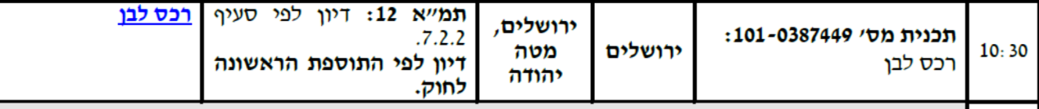
אני לא יכולתי להשתתף בדיון כי התנגדנו לתוכנית ביקשתי שיקראו את המכתב של אלי בין ארי וזה מה שעשו במהלך הדיון :
הנדון: פניה בענין הפגם שבקידום תכנית 0387449-101 רכס לבן
מאחר שליויתי בעבר את קידום שינוי תמ"מ 1/30 בענין רכס לבן, ומאחר שלא אוכל להיות בדיון בתכנית שבנדון ביום 19.12.10 ,אבקש להביא בפני הועדה את עמדתי שלהלן: בדיון במועצה בנוגע לקידום תמ"מ 1/30/1 ,הערתי כי הקידום והאישור של התיקון לתכנית המחוזית, שבא לאפשר בניה למגורים ברכס לבן, היה צריך להיות מושלם לפני שהופקדה התכנית המפורטת שבנדון. וזאת משתי סיבות: הסיבה האחת היא כי מעשה ההפקדה, שעל פי הפסיקה חייב להיות אקט של גמירות דעת מצד המוסד המפקיד ביחס לתקינות ושלמות התכנית המופקדת, אינו יכול להתבצע כאשר התכנית המפורטת סותרת תכנית מחוזית – והתמ"מ שלא איפשרה מגורים ברכס לבן עדיין היתה בתוקף באותה עת. הסיבה השנייה היא שעצם ההפקדה מהווה גורם לחץ בלתי ראוי על חברי המועצה לאשר את תיקון התמ"מ, ובכך פוגע ביכולת של חברי המועצה לאזן כראוי בין הטיעונים בעד ונגד אישור התכנית. כעת, מתברר כי הפגם שבקידום שתי התכניות הללו במקביל, במקום בטור כנדרש על פי דין, התרחב והתעצם. מתברר כי התכנית המפורטת, שכבר אושרה, סותרת למעשה את הוראות תמ"א 12 בנוגע לביטול שטחי תיירות. ולמרות זאת, הנושא מובא לשיקול דעת חברי הולנת"ע כאשר התכנית מוצגת בפניו כמאושרת – כלומר, שאם משום מה תעז הולנת"ע שלא להפעיל את שיקול דעתה כפי שמבוקש ממנה, יתחייב ביטול אישור התכנית ותיווצר תסבוכת שהנטייה היא כמובן להימנע ממנה. משמע, ששוב יש לנו מקרה של לחץ לא לגיטימי על חברי מוסד תכנון לאשר בקשה המובאת בפניהם, ושאם לא יאשרו אותה משמעות הדבר תהיה בטלות של החלטה מוסדית אחרת. אין לאפשר מצב כזה של לחץ לא תקין ולא ראוי. אלא שהבעייה היא הרבה מעבר לכך. ההכרעה של הולנת"ע בעניין תמ"א 12 היא שאלה של שיקול דעת. זו הכרעה שתוצאתה חייבת לעמוד הן בפני חברי מוסד התכנון טרם יחליט על הפקדת התכנית, והן בפני מי שמתנגדים לתכנית, כדי שיוכלו להתייחס להחלטה. זה לא תנאי טכני, שניתן לאשר את התכנית טרם מולא )כך נפסק בע"א )ת"א( 98/15 חירם נ' הועדה המחוזית ת"א בנוגע להפקדה: שניתן להפקיד תכנית בתנאים רק כשמדובר בתנאים מינוריים ולא מהותיים, כאשר האחרונים חייבים להתמלא לפני ההפקדה(. מה שתקף לגבי הפקדה נכון מקל וחומר גם לגבי אישור התכנית: לא ניתן לקבל החלטות בנוגע לתכנית לאחר שאושרה או אף לאחר שהופקדה. תיקון הפגם במקרה כזה חייב להיות ביטול ההפקדה והאישור גם יחד. לסיכום – ההתנהלות ביחס לקידום התכנית המפורטת שבנדון היתה פגומה מלכתחילה, וכעת מתברר כי היא פגומה אף יותר. מתחייבת כאן התייחסות הייעוץ המשפטי כדי להביא לתיקון ההליך, ובכל מקרה הולנת"ע מתבקשת להוריד את הנושא מסדר היום ולהבהיר כי יש לתקן את ההליך מבסיסו, דבר שיכול גם לחסוך הליך משפטי מיותר.
בכבוד רב, אלי בן ארי, מ"מ נציג ארגוני הסביבה במועצה הארצית

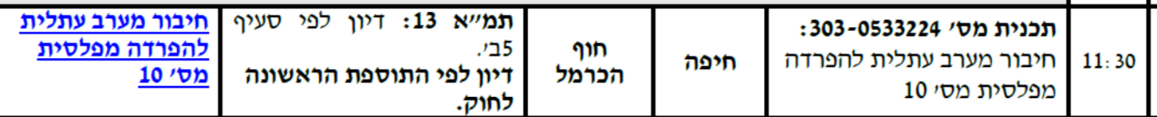
מטרת התכנית הינה לחבר את מערכת הכבישים במערב עתלית עם הפרדה מפלסית מס' 10, במטרה לפזר את התנועות לעתלית ומעתלית בין כביש הגישה המרכזי 7110, לבין כביש מס' 1 הנמצא לאורך מסילת הברזל.
התכנית, תואמת לתכנית המתאר הכוללנית של עתלית הדרך חוצה שמורת טבע מוכרזת ולכן הוצגה חוות דעת נציג רשות הטבע והגנים. רט"ג אינה מתנגדת למעבר הולכי רגל באחת מהגדות של נחל אורן. הוחלט שהשטח מתחת לגשר יישאר שמורת טבע.
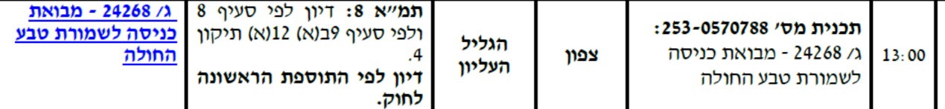
מטרת הדיון: הסדרה ופיתוח של הפעילויות והמבנים הקיימים במתחם מבואת הכניסה של שמורת הטבע החולה. מאחר ששטח הבנוי במבואה עולה על 300 מ"ר, נדרש אישור המועצה הארצית לאחר שהתייעצה עם מועצת גנים. התוכנית אושרה
אתר "אורות רבין", נמצא בסמוך לחדרה וכולל שש יחידות ייצור פחמיות. יחידות 1-4 הוקמו בתחילת שנות ה-80, ויחידות 5-6 הינן יחידות חדשות יותר. החלטת הממשלה מס' 3859 מיום 3.6.18 בדבר הרפורמה במשק החשמל קובעת כי יוקמו שתי יחידות ייצור במחזור משולב (מחז"מים) שיפעלו באמצעות גז טבעי באתר "אורות רבין". בהחלטת הממשלה מס' 4080 מיום 29.7.18 נקבע כי תופסק הפעלתן השוטפת של יחידות 1-4 באתר "אורות רבין" בכפוף להקמת שני מחז"מים חליפיים בהספק של כ-1,200 מגוואט, כאשר המחז"מ הראשון צפוי להיות מופעל בחודש יוני 2022.
בהתאם לאמור, החליטה המועצה הארצית בישיבתה מיום 4.9.18 להורות על קידום תכנית להוספת יחידות ייצור במחזור משולב באתר תחנת הכוח אורות רבין, ואישרה את ההנחיות לעריכת תסקיר השפעה על הסביבה.
מטרת הדיון:
דיון בשמיעת הערות הוועדות המחוזיות והשגות הציבור.
אני מצרף את הטבלה ההתייחסות של מינהל התכנון
בברכה,
אסף

